FICHA 3: EL EVENTO DE MI INSTITUTO
Cristóbal Suárez Abad
Itinerario Personal para la Empleabilidad II
2º ASIR
Objetivo de la ficha: Participar en la definición de objetivos y decisiones de un equipo. Establecer la distribución de tareas y asumir la responsabilidad de las mismas.
En grupos de tres. Sois un equipo encargado de organizar un evento en vuestro centro educativo. El reto es planificarlo en detalle, decidiendo qué tipo de evento será, qué pasos seguiréis para prepararlo y cómo os organizaréis como equipo.
1º) Definir el tipo de evento. ¿Qué queréis organizar? Puede ser una feria de orientación profesional, una jornada deportiva, un mercadillo solidario, una fiesta de fin de curso, etc. El equipo debe ponerse de acuerdo por consenso y decidirlo.
Queremos organizar una fiesta de fin de curso (más bien de fin de Ciclo).
2º) Establecer los objetivos del evento:
- Objetivo principal: ¿qué queréis lograr con este evento?
Nuestro objetivo es pasárnoslo bien juntos por última vez (esperemos que no se la última vez que nos vemos juntos, pero por si acaso), una vez que han terminado las clases y las recuperaciones.
- Objetivos secundarios: ¿qué tareas específicas tenéis que cumplir para lograr el objetivo principal?
Tendremos que decidir donde celebrarlo y saber cuánto dinero estamos dispuestos a pagar cada uno. Cuando sepamos donde celebrarlo (restaurante o campo), tendremos que realizar las siguientes tareas: reservas del restaurante o comprar comida y demás materiales necesarios para la realizar la fiesta en el campo.

- Repartid las tareas y responsabilidades: dividid las responsabilidades entre los tres miembros del equipo. Cada persona debe asumir al menos una tarea. Por ejemplo: uno será el encargado de la logística (espacios, materiales). Otro se encargará de la comunicación (carteles, redes sociales). Otro gestionará las actividades del evento.
En caso de elegir restaurante:
- Pablo preguntará en Mesón Micaela.
- Cristóbal (yo) preguntará en Casa Roldán.
En caso de elegir campo:
- Pablo traerá la carne.
- Armanda traerá cubiertos, mesas y sillas.
- Cristóbal traerá bebidas y dulces.
3º) Hablad juntos sobre las decisiones importantes:
¿Cuándo será el evento?
Será días después de la graduación, a finales de junio.
¿Qué recursos necesitaréis?
En caso de elegir restaurante, necesitaremos dinero. En caso de elegir campo necesitaremos comida y utensilios para estar allí comiendo (cubiertos, vasos, mesas, sillas, parrilla, etc).
¿Qué responsables?
En la tarea aparecemos Pablo, Armando y yo (Cristóbal), pero en la vida real participaremos todos los que componemos la clase, 8 alumnos.
¿Cómo os aseguraréis de que cada tarea se cumpla a tiempo?
Tendremos que coordinarnos bien mediante el grupo de WhatsApp.

4º) Presentación del proyecto. Cada equipo presentará su plan al resto de la clase, explicando:
a) Qué tipo de evento habéis organizado.
Una fiesta de fin de curso.
b) Cuáles son los objetivos del evento.
Reunirnos todos, una vez que hayan terminado las clases y pasárnoslo bien.
c) Cómo se distribuyeron las tareas.
Las tareas se distribuyen según la cercanía geográfica a donde se vaya a realizar la actividad y también según las capacidades de cada miembro.
d) cómo se decidieron las principales acciones.
En comité, en esta parte aún lo pudimos hablar en persona, pero más adelante habrá que hacerlo mediante grupo de WhatsApp.

5º) Una vez finalizada la actividad, rellena la siguiente ficha:
Nombre: Cristóbal Suárez Abad Nombre del equipo: 2º de ASIR
Actividad del evento: Fiesta de fin de curso Fecha: Finales de junio
Parte 1: Autoevaluación. Marca individualmente sobre la X la opción que más se ajuste a tu desempeño en esta actividad.
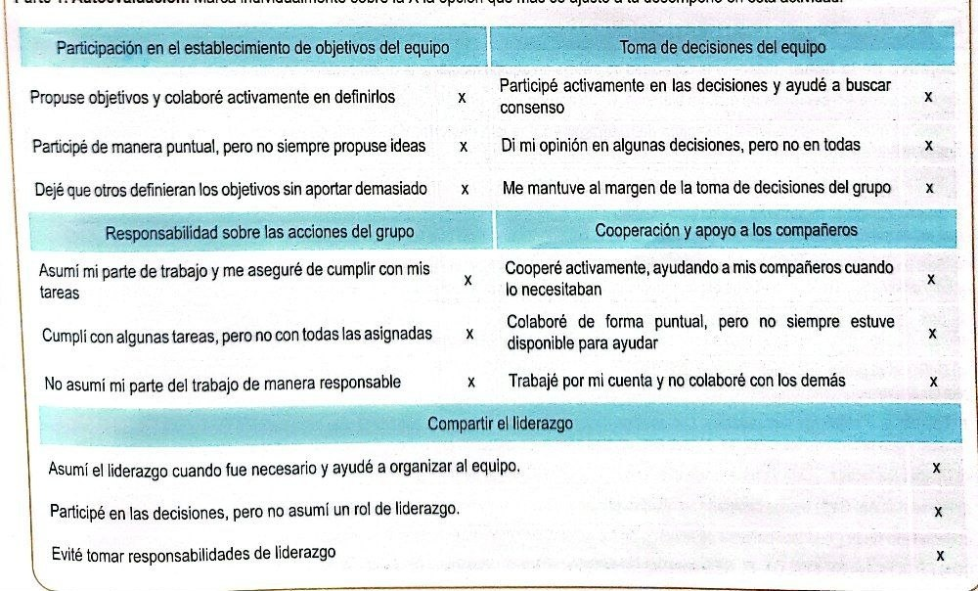

Parte 2: observación del equipo
Rellena en grupo. Reflexionad juntos y responded brevemente a las siguientes preguntas:
- ¿Cómo definisteis los objetivos del equipo?
Los definimos hablando todos juntos en clase. Cada uno dio su opinión sobre qué tipo de evento queríamos organizar y, por consenso, decidimos que lo mejor era una fiesta de fin de curso.
- ¿Cómo os asegurasteis de que todos participaran en la toma de decisiones?
Al ser un grupo pequeño, fue fácil que todo el mundo diera su opinión. En las partes que no pudimos hacer en persona, usamos el grupo de WhatsApp para que nadie se quedara sin opinar.
- ¿Cómo se distribuyeron las responsabilidades y cómo se verificó que cada uno cumpliera su parte?
Las responsabilidades se distribuyeron según dos criterios: la cercanía geográfica (quién vivía más cerca de cada sitio, por ejemplo, para el caso de las reservas) y las capacidades de cada miembro (quién podía traer qué cosas). Para verificar que cada uno cumplía su parte, la idea es ir confirmando las tareas a través del grupo de WhatsApp.
- ¿Qué haríais diferente la próxima vez para mejorar el trabajo en equipo?
La próxima vez intentaríamos coordinar las tareas con más antelación y repartirlas de forma más equitativa entre los 8 alumnos de la clase, no solo entre los tres del equipo teórico. Pero también es verdad que aún quedan bastante cosas por hacer para la realización del evento.

